

قسم الكيمياء الحيوية نموذج استرشادى لإجابة امتحان نظري لمادة كيمياء الاجهزة والتحاليل الدقيقة
لطلاب الفرقة الرابعة- برنامج التكنولوجيا الحيوية شعبة الكيمياء الحيوية– مقرر اجبارى
العام الجامعي 2016/2017 الفصل الدراسي الاول

اجابةالسؤال الاول:-
- ماهو الاساس العلمى الذى بنى علية جهازGas liquid chromatography مع شرح مبسط لتركيب الجهاز والتقديرالكمى لعينة مجهولة .
هذا النوع من التحليل الكروماتوجرافى يستخدم أساسا فى تحليل المواد المتطايرة والمواد التى يمكن تحويلها إلى الحالة الغازية أو تحضير مشتقات منها كالاسترات التى يمكن تحويلها إلى الحالة الغازية فى درجات الحرارة العالية.
ويعتبر جهاز ( GLC) من الأجهزة الحديثة والوسائل التى لا غنى عنها فى تحليل المركبات وقد انتشر استعمال هذا الجهاز فى الآونة الأخيرة لعدة أسباب.
1- يستخدم فى فصل المركبات الصلبة والسائلة والغازية .
2- يستخدم فى تحليل العديد من المركبات التى تتبع الأقسام المختلفة " أحماض دهنية – أحماض أمينية – سكرات ....الخ " . وذلك نظرا لوجود العديد من الأعمدة والـ Detectors وطرق الفصل .
3- عادة تفصل مكونات العينة فصلا كاملا بواسطة الغاز الخامل أى لا يحدث أى تغير فى تركيبها وبالتالى يمكن جمع هذه المكونات لدراسة خواصها الطبيعية والكيميائية .
4- قدرة هذه الأجهزة فى فصل مكونات العينات بدرجة عالية فمثلا توجد استحالة فى فصل الأحماض الدهنية C_{18:3} , C_{18:2} وغيرها نظرا للاختلاف القليل فى درجة غليانهم ولكن يمكن فصلهم بسهولة بواسطة جهاز GLC .
5 – أجهزة GLC تمتاز بالسهولة فى التشغيل ويتم تفسير النتائج بسرعة .
6- يمتاز جهاز الـ GLC بسرعة إجراء التحليل والقدرة العالية على فصل المركبات المختلفة .
7- يمتاز الجهاز بحساسية عالية جدا حيث مكن استكمال كميات قليلة جدا من المواد المراد تحليلها وفى نفس الوقت يمكن الحصول على نتائج دقيقة .
8- كما يمكن ربط الجهاز بالحاسبات الإلكترونية Computers مما يوفر الفرصة لتحليل العديد من العينات أوتوماتيكيا . كما يمكن توصليه بأجهزة أخرى مثل Mass spectrometer .
فكرة عمل جهاز GLC :
تعتمد فكرة عمل هذه الأجهزة على تحرك مكونات العينة بين طورين أحدهما يسمى الطور المتحرك ويكون عبارة عن غاز خامل مثل الهيليوم أو الأرجون أو غازات أخرى مثل النيتروجين أو الأيدروجين أو خليط من هذه الغازات حيث يعمل الغاز الخامل على حمل جزيئات المركبات خلال عمود الكروماتوجرافى ومن ثم يسمى Carrier Gas بينما الطور الثابت يكون عبارة عن سائل ممسوك على مادة حاملة تعمل كدعامة support موجودة فى أنبوبة طويلة وضيقة أو يكون فى صورة غشاء رقيق لأنبوبة قطرها صغير أو أنبوبة شعرية.
العوامل التى تؤثر على الفصل بواسطة GLC :
يعتمد فصل المركبات على اختلاف عدة عوامل :
- سرعة وضغط الغاز الخامل Velocity and pressure of the carrier
- معامل التوزيع بين الطورين السائل والغاز Partition coefficient
- معدل الانتشار بين الطور السائل والغازى .
- إنتقال المادة عند سطح الالتقاء Mass transfer at the interface
مكونات جهاز GLC :

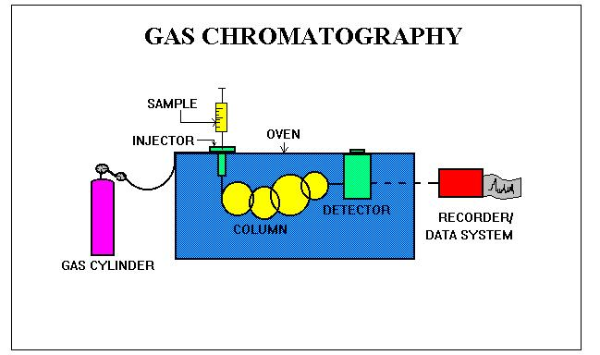

يتكون جهاز GLC من :
- مصدر للغاز Gas stream
- أعمدة الفصل Column detail
- أجهزة الكشف والإظهار Detectors
- الـ Recorder

التقدير الوصفى و الكمى للعينات المفصولة :Quantitative analysis Qualitative &
يمكن التعرف على نوع المركبات المفصولة فى العينة وذلك عن طريق معرفى قيمية مايسمى بال Retention time (Rt) على شريط الةرق الذى يسمى Chromatogram والناتج من ال Recorder حيث يعبر ال Retention time (Rt) عن الوقت اللازم انقضاؤة من بدء حقن العينة حتى خروج المادة وظهور ال Peak maximum على الكروماتوجرام.
وتعتبر قيمة Rt قيمة ثابتة للمادة الواحدة فى ظروف فصل ثابتة . وبمقارنة قيمة Rt للمادة المجهولة unknown مع قيمة Rt لمركب معروف يستخدم كمرجع او مقياس reference or stander يمكن تحديد انواع المركبات المختلفة المكونة للعينة.
كما يمكن تقدير مكونات العينة كميا عن طريق عمل منحنى قياس يبين العلاقة بين التركيز وارتفاع ال Peak كذلك يمكن تقدير تركيز المادة المجهولة بمعرفة ارتفاع الPeak ومقارنتة بالمنحنى القياسى Stander curve
وهناك طريقة اخرى تعتمد على قياس مساحة ال Peak عن طريق ضرب ارتفاع Peak فى نصف قاعدة ال Peak باعتبار ال Peak مثلث .
من أهم مميزات GLC هو قدرتة على التقدير الكمى . ويلاحظ أن مساحة كل Peak ما هى إلا تقدير كمية مكون موجود بالعينة وفى الحقيقة أن المساحة تحت الـ Peak تتناسب طرديا مع كمية المكون الموجود وتبعا لذلك فإن التحليل الكمى يدور حول الطرق المختلفة التى تقدر ما هية الـ Peak وتختلف طرق التقدير الكمى تبعا للنقاط التالية :-
* أولا : أشكال الـ Peak : هل هى متناسقة ، غير متناسقة ، مستعرضة ، خارج الكروماتوجرام ، غير مفصولة ، مفصولة جزئيا .
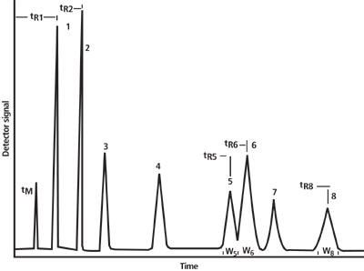
* ثانيا : العينة Sample : دقة الكمية المحقونة ، حدوث فصل كامل من داخل العمود ، وكشف كامل بواسطة الـ Detector لكل مكون من مكونات العينة.
* ثالثا : الجهاز Instrument : ثبات الـ Base line ، استجابة الكاشف ، ثبات الجهاز من ناحية معدل مرور الغازات ودرجات الحرارة .
ــــــــــــــــــــــــــــــــــــــــــــــــــــــــــــــــــــــــــــــــــــــــــــــــــــــــــــــــ
- تكلم باختصار عن كل مما يأتى :-
Hallow Cathodes lamps – Chromatogram- Packed column – Rf value - thermal conductivity detector. ( 5 درجات)

الاجابة
Hallow Cathodes lamps

وتتكون لمبة الكاثود من أنبوبة اسطوانية يتكون جدارها من طبقة رقيقة من الزجاج وتحتوى أحد جانبيها على نافذة شفافة يوجد بداخل الأنبوبة الكاثود Cathode والذي يكون في شكل اسطواني ومصنوع من العنصر المراد إنتاج الإثارة الخاصة به أما الآنود Anode فيكون في شكل سلك مواجه للكاثود . ويوجد بداخل الأنبوبة غاز خامل يتمثل في النيون Neon (Ne) أو الآرجون Argon (Ar) وذلك تحت ضغط منخفض .
ــــــــــــــــــــــــــــــــــــــــــــــــــــــــــــــــــــــــــــــــــــــــــــــــــــــــــــــــــــــــــــــــــــــــــــــــــــــــــــــــــــــــــــــــــــــــــــــــــــــــــــــــــــــــــــــــــــــــــــــــــــــــــــــــــــــــــــــــــــــــــــــــــــــــــــــــــــــــــــــــــــــــــــــــــــــــــــ
Chromatogram
يمكن التعرف على نوع المركبات المفصولة فى العينة وذلك عن طريق معرفى قيمية مايسمى بال Retention time (Rt) على شريط الةرق الذى يسمى Chromatogram والناتج من ال Recorder حيث يعبر ال Retention time (Rt) عن الوقت اللازم انقضاؤة من بدء حقن العينة حتى خروج المادة وظهور ال Peak maximum على الكروماتوجرام.

-
Packed column

أ ) الأعمدة الحلزونية: Packed Column
وتستعمل فى هذه الأعمدة مادة حاملة كدعامة support فى صورة حبيبات صغيرة الحجم بينهما فراغات تسمح بسريان الغاز خلالها بمعدل مناسب كما يمكنها أن تتغلف بطبقة رقيقة من السائل المستخدم كطور ثابت ومن المواد المستعملة الزجاج المجروش أو الرمل أو بعض الأتربة الطبيعية والسوائل التى تعمل كطور ثابت وتمسك فى صورة غشاء رقيق يجب أن تكون غير متطايرة وثابتة حراريا مثل زيت البرافين أو الزيوت المعدنية أو الجلسرين وغير ذلك من السوائل حسب نوع المركبات المراد فصلها
ــــــــــــــــــــــــــــــــــــــــــــــــــــــــــــــــــــــــــــــــــــــــــــــــــــــــــــــــــــــــــــــــــــــــــــــــــــــــــــــــــــــــــــــــــــــــــــــــــــــــــــــــــــــــــــــــــــــــــــــــــــــــــــــــــــــــــــــــــــــــــــــــــــــــــــــــــــــــــــــــــــــــــــــــــــــــــــــــــــــــــــــــــــــــــــــ
تقدر RF
لكل مركب وذلك بقياس المسافة التى سارها المركب على المسافة التى سارها المذيب.
ــــــــــــــــــــــــــــــــــــــــــــــــــــــــــــــــــــــــــــــــــــــــــــــــــــــــــــــــــــــــــــــــــــــــــــــــــــــــــــــــــــــــــــــــــــــــــــــــــــــــــــــــــــــــــــــــــــــــــــــــــــــــــــــــــــــــــــــــــــــــــــــــــــــــــــــــــــــــــــــــــــــــــــــــــــــــــــــــــــــــــــــــــــــــــ
thermal conductivity detector

1) جهاز الكشف القائم على التوصيل الحرارى Thermal conductivity detector
حيث يوجد بخلية التوصيل الحرارى سلك رفيع ترتفع درجة حرارته بتأثير تيار كهربى . وبمرور تيار ثابت من الغاز الخامل النقى فإن كمية الحرارة المفقودة من السلك تظل ثابتة وعندما يحمل تيار الغاز الخامل بعض المركبات المفصولة فإنه يحدث اختلاف فى درجة حرارة السلك يمكن تسجيله ومن الطبيعى فإن هذا الاختلاف يتوقف على كمية المركبات ونوعها وهو المطلوب الاستدلال عليه .
ـــــــــــــــــــــــــــــــــــــــــــــــــــــــــــــــــــــــــــــــــــــــــــــــــــــــــــــــــــــــــــــــــــــــــــــــــــــــــــــــــــــــــــــــــــــــــــــــــــــــــــــــــــــــــــــــــــــــــــــــــــــــــــــــــــــــــــــــــــــــــــــــــــــــــــــــــــــــــــــــــــــــــــــــــــــــــــــــــــــــــــــــــــــــــــــــــــــــــــــــــــــــــــــــ
3-أشرح طريقة فصل وتقدير المركبات باستعمال كلامن ( التحليل الكروماتوجرافى السائل ، التحليل الكروماتوجرافى بالاعمدة)
يعتبر الـ HPLC أحد الطرق الأساسية لتحليل المواد العضوية وهو يمتاز مثل طرق التحليل الكروماتوجرافي الأخرى بالدقة والحساسية العالية كما أن مدى استخداماته لاتعتمد على تطاير العينة أو تأثرها بالحرارة كما هو الحال فى الـ GLC ويمتاز جهاز الـ HPLC بكفاءته العالية جداً على الفصل بالإضافة إلى استخدامه فى فصل العديد من المركبات المختلفة مثل الفينولات ، الفيتامينات والسكريات.
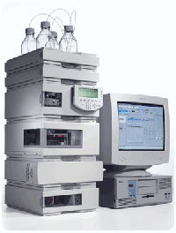
أساسيات جهاز الـ Principles of HPLC
يقوم جهاز HPLC بفصل مكونات العينة ثم التعرف عليها وتقديرها كمياً. ويتم الفصل عن طريق توزيع العينة مابين طورين أحدهما الطور المتحرك ( سائل ) والآخر طور ثابت ( سائل أو صلب ) وعادة بكون الطور الثابت فى عمود طوله حوالي 25 سم وقطره 4 مم . وتعتمد كفاءة الفصل على مواصفات العمود وبصفة خاصة قطر جزيئات المادة المعبأة ويلاحظ أن خفض قطر الجزيئات يؤدي إلى تحسين أداء العمود بالإضافة إلى أنه يرفع الضغط بالتالي نحصل على معدل سريان مناسب للطور المتحرك خلال العمود ولهذا السبب فإن أجهزة HPLC الحديثة يطلق عليها أجهزة الضغط العالي الكروماتوجرافي السائل حيث تدفع المضخة الطور المتحرك داخل عمود الفصل والذي بدوره يفصل العينة لمكوناتها والتي تمر خلال الـ Detector حيث عندما يمر كل مكون من مكونات العينة خلال الـ Detector فإنه يحدث تغير فى الإشارات الكهربائية يتم تسجيلها على خريطة متحركة لتعطي كروماتوجرام .
ــــــــــــــــــــــــــــــــــــــــــــــــــــــــــــــــــــــــــــــــــــــــــــــــــــــــــــــــــــــــــــــــــــــــــــــــــــــــــــــــــــــــــــــــــــــــــــــــــــــــــــــــــــــــــــــــــــــــــــــــــــــــــــــــــــــــــــــــــــــــــــــــــــــــــــــــــــــــــــــــــــــــــــــــــــــــــــــــــــــــــــــ
) كروماتوجرافى الأعمدة Cloumn Chromatography :-
فى هذا النوع النظام الثابت عبارة عن مادة صلبة داخل عامود زجاجى لها القدرة على الامصاص ويقوم النظام المتحرك بحمل هذه المركبات وإمرارها على سطح الادمصاص وتتحرك وتتوزع هذه المركبات على طور سطح الادمصاص تبعا لقابليتها للادمصاص على سطح الادمصاص. والمركبات الأكثر مقدرة على الادمصاص أقلها تحركا.
والنظام الثابت عبارة عن مادة الادمصاص وهى قد تكون ألمونيوم – سليكا جيل – كربون – سيليلوز وغيرها.
وتعبأ مادة الادمصاص فى عامود زجاجى ويوضع أسفله وأعلاه طبقة من الصوف الزجاجى.

- كما موضح بالرسم :
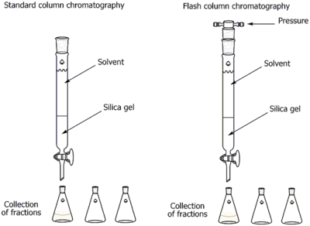

ويتم الفصل فى العمود الكروماتوجرافى كما يلى :-
1- يتم التنظيف جيدا للعامود الكروماتوجرافى ويوضح أسفله طبقة من الصوف الزجاجى وتعبأ مادة الادمصاص ثم توضح طبقة أخرى من الصوف الزجاجى أعلى مادة الادمصاص.
2- يذاب مخلوط المركبات المراد فصلها وتقديرها فى مذيب وينقل إلى العامود الكروماتوجرافى بواسطة قمح فيحدث إدمصاص للمركبات المختلفة كل على حسب قدرته على الادمصاص وبالتالى تتحرك المركبات على مسافات مختلفة على هيئة مناطق Zones وتظهر المناطق بوضوح إذا كان المادة المراد فصلها لها لون مميز.
3- إذا كان المطلوب هو الحصول على المركبات كل حدة فأنة يتبع أحد الطريقتين.
أ) تقطع المناطق بعد إخراج محتويات العامود الكروماتوجرافى وتذوب كل منطقة وترشح للتخلص من مادة الادمصاص .
ب) يتم عمل غسيل وإزالة وذلك بإختيار مذيب مناسب يوضع أعلى العامود الزجاجى فيحدث سريان للمناطق المختلفة حيث تتحرك إلى أسفل العامود خارجة منطقتة تلو الأخرى وتستقبل فى دوراق مخروطية وفى هذه الحالة تخرج المواد ضعيفة الادمصاص أولا يليها المواد الأكثر إدمصاص.
ــــــــــــــــــــــــــــــــــــــــــــــــــــــــــــــــــــــــــــــــــــــــــــــــــــــــــــــــــــــــــــــــــــــــــــــــــــــــــــــــــــــــــــــــــــــــــــــــــــــــــــــــــــــــــــــــــــــــــــــــــــــــــــــــــــــــــــــــــــــــــــــــــــــــــــــــــــــــــــــــــــــــــــــــــــــــــــــــــــــــــــــــــــــ

- To prepare a standard soln. 15 ml of 0.0215 M soln. of KMnO₄ was diluted to 500 ml. A series of standard was prepared by diluting from 1 to 10 ml of the main soln. at intervals of 1 ml in 25 ml of water. A steel sample having a mass of 0.5 g was dissolved in acid and after appropriate treatment the soln. was diluted to 100 ml. The resulting soln. had a color intermediate between the fourth and fifth standards. Calculate the percentage of the Mn in the steel. ( 9 درجات)
الاجابه

Con. of stock solution = 15x0.0215 = 500 xC
C = (15x0.0215)/500 = 0.000645 M
Con. of fourth standard = 4x0.000645 = 25xC
C = 0.0001032 M
Con. of fifth standard = 5x0.000645 = 25xC
C = 0.000129 M
Con. of steal solution = (0.0001032 + 0.000129)/2
= 0.0001161 M
Percentage of Mn of steel
= (0.0001161x100x55x100)/(1000x0.5) = 0.13%

ــــــــــــــــــــــــــــــــــــــــــــــــــــــــــــــــــــــــــــــــــــــــــــــــــــــــــــــــــــــــــــــــــــ

السؤال الثانى: (30 درجة)
- أذكر أنواع Ion exchange chromatography مع ذكر مثال.

حيث يعتمد فصل وتحليل المركبات علي إمكانية تبادلها مع الأيونات الموجودة علي سطح مواد خاصة تعرف بمواد التبادل الأيونى Ion exchanger وهي عبارة عن مادة غير ذائبة تحتوي علي بعض المجموعات التي تحمل شحنات ويحيط بها أيونات ذات شحنات مضادة وهذه الأيونات حرة الحركة بعكس المجموعات المشحونة التي تكون مرتبطة كيميائيا بجزئيات مادة التبادل الأيونى. ويمكن استبدال الأيونات بأيونات أخري تحمل نفس الشحنة دون أن تتأثر المادة الأصلية تسمي matrix. فإذا كانت المادة matrix تحمل شحنات موجبة فإن الأيونات المحيطة بها تكون سالبة وبالتالي فإن المادة يمكن أن يتم عليها تبادل أيونات سالبة الشحنة ولذلك يطلق عليها اسم Anion exchanger والعكس إذا كانت المادة الأصلية matrix تحمل شحنات سالبة فإن الأيونات المحيطة بها تكون موجبة الشحنة وبالتالي يمكنها التبادل مع أيونات موجبة مع أيونات موجبة ولذلك تسميCation exchanger كما في الشكل:

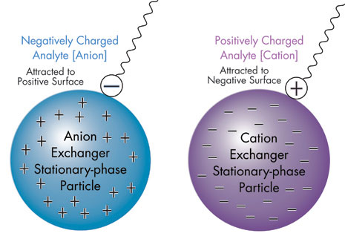
ـــــــــــــــــــــــــــــــــــــــــــــــــــــــــــــــــــــــــــــــــــــــــــــــــــــــــــــــــــــــــــــــــ
ماذا يعنى الفصل بـ Gel filtration

حيث يعتمد فصل المركبات المختلفة على اختلاف حجمها الجزئيى molecular size ممايسبب اختلافها فى النفاذية permeability بين حبيات مواد فى صورة جيل واشهرها مادة Sephadex فجزئيات المركبات الكبيرة الحجم لايمكنها النفاذ داخل فرغات الجيل لذلك فهى تمر اسرع مع المذيب بعكس الجزيئات الاخرى الصغيرة الحجم واذى يمكنها النفاذ فى الفرغات الموجودة بين حبيبات الجيل لذلك تخرج المركبات بالتتابع على حسب تناقص حجمها الجزئيى وتعرف ميكانيكية الفصل هذة بال Molecular exolusion.
ــــــــــــــــــــــــــــــــــــــــــــــــــــــــــــــــــــــــــــــــــــــــــــــــــــــــــــــــــــــــــــــــــــــــــــــــــــــــــــــــــــــــــــــــــــــــــــــــــــــــــــــــــــــــــــــــــــــــــــــــــــــــــــــــــــــــــــــــــــــــــــــــــــــــــــــــــــــــــــــــــــــــــــــــــــــــــــــــــــــــــــــــــــــــــــــــــــــــــــــــــــــــــــــ
ج- كيف يمكن تقدير الحماض الأمينيه بواسطة جهاز الـ Amino acid analyzerمبينا تركيب الجهاز وتجهيز العينة وميكانيكية الفصل وتفاعل الننهيدرين مع الأحماض الأمينيه الخارجه من العمود وعيوب هذه الطريقة وكيفية التغلب عليها.
تقدر الأحماض الأمينية وصفياً وكمياً باستخدام عمود يحتوى علي راتنج التبادل الأيوني ويمرر خلاله الطور المتحرك حاملاً معه الأحماض الأمينية المفصولة كل علي حدة ثم يتفاعل مع الننهيدرين ويتكون معقد لونى. والجهاز يعتمد أساساً علي ضخ Pumped محاليل منظمة تختلف في درجة حموضتها أو قوتها الأيونية Ionic strength خلال عمود الراتنج Resin column المزود بترموستات لضبط درجة حرارته. وقد حدث تطور فى الجهاز باستخدام راتنجات ذات نوعية عالية ونظام للحقن الآلى ، مع أنظمة للكشف ذات حساسية عالية . وهذا أدى إلي تقليل وقت التحليل من أيام إلي ساعات. الإضافة إلي تقديرها كمياً حتى وإن كان تركيز الأحماض الأمينية أقل من 10 ^{–9} مولر.
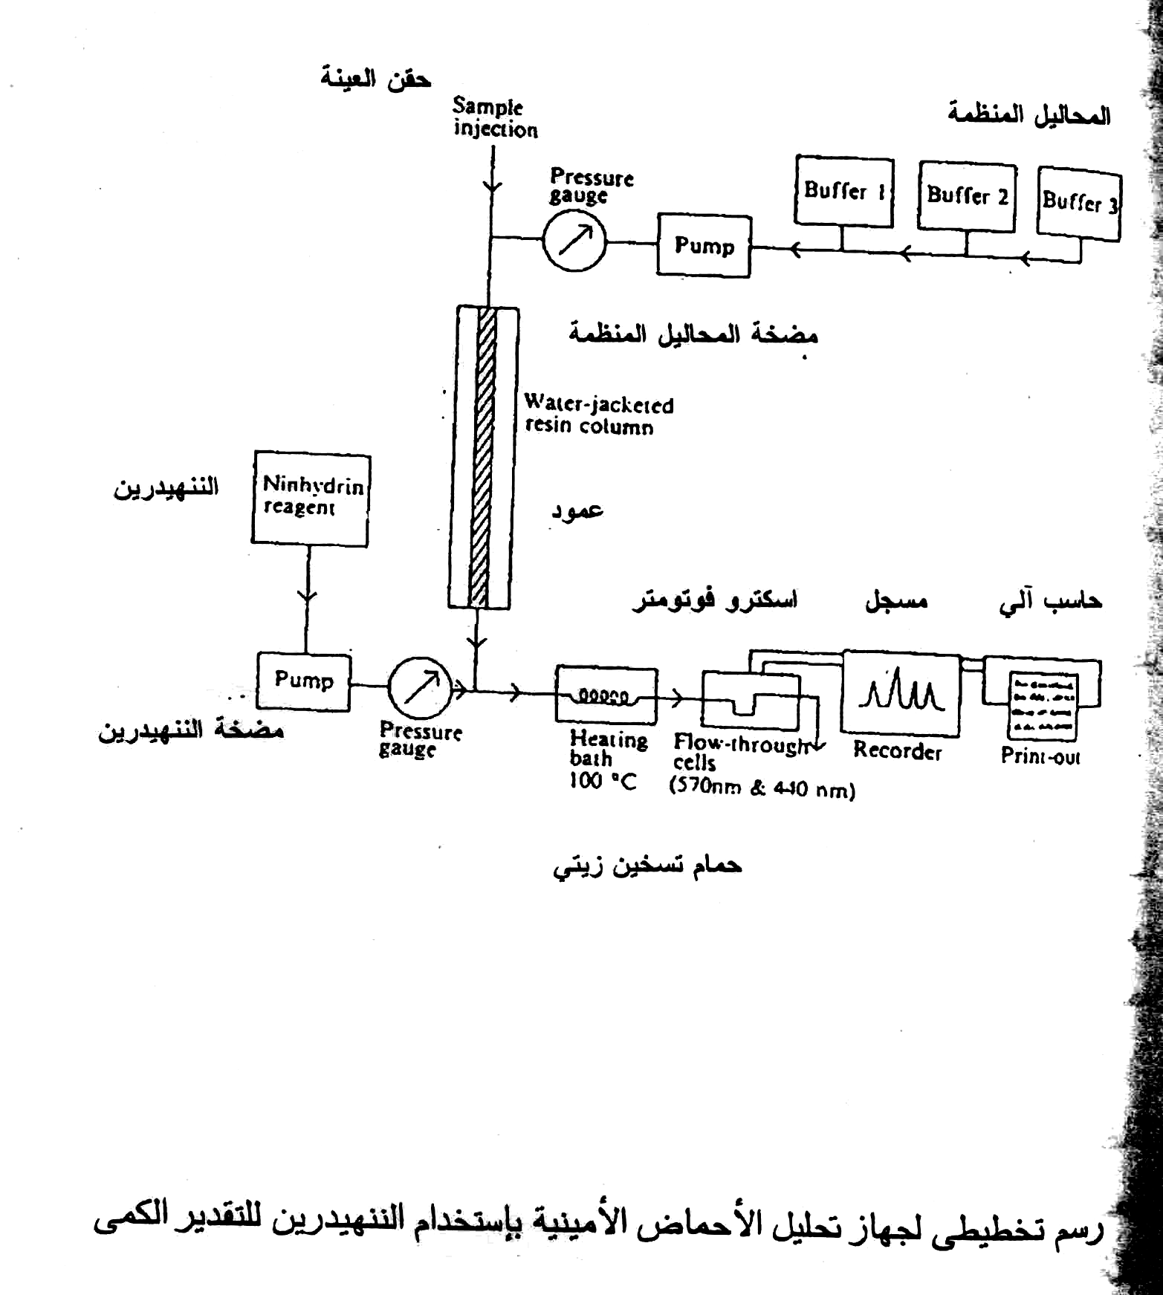
رسم تخطيطي لجهاز تحليل الأحماض الأمينية باستخدام الننهيدرين للتقدير الكمي
الشكل التخطيطي السابق يبين أجزاء جهاز تحليل الأحماض الأمينية وهي:
- محاليل منظمة ذات درجة حموضة مختلفة عادة يستخدم ثلاث محاليل منظمة 1 ، 2 ، 3 لها درجة حموضة 3.25 ، 4.25 ، 5.28 علي التوالى وتعمل كطور متحرك لإحلال الأحماض الأمينية .
- مضخة لدفع المحاليل المنظمة داخل العمود Buffer pump .
- وسيلة لحقن العينة Sample injection .
- عمود راتنج وبه وسيلة لضبط وثبات درجة حرارة الفصل Resin column.
- مضخة لدفع الجوهر الكشاف ننهيدرين Ninhydrin pump.
- حمام زيتي Reaction coil.
- خلية لتقدير الكثافة اللونية للمحلول Flow cell عند الطولين الموجين 570 و 440 نانوميتر.
- مسجل أو حاسب ألى Computer .
تقدير الأحماض الأمينية :
لتقدير الأحماض الأمينية المكونة للبروتينات لابد من إجراء عملية التحليل الحامضى للسلاسل الببتيدية وذلك بالتسخين علي درجة 110°م في وجود حامض HCl بتركيز 6 عيارى لمدة 24 ساعة وبعد ذلك يتم التخلص من الحامض الزيادة والتجفيف ثم تذاب العينة في محلول منظم من السترات pH = 3 ثم تحقن العينة في جهاز تقدير الأحماض الأمينية Amino acid analyzer .
طريقة الفصل :
فصل الأحماض الأمينية يكون علي أساس التبادل الأيوني Ion exchange chromatography ويتكون الجهاز من عدد 2 عمود :
العمود الأول Short column: يستخدم في فصل الأحماض الأمينية القاعدية .
العمود الثاني Long column: يستخدم في فصل باقى الأحماض الأمينية .
كل من العمودين مملوء بمادة ذات شحنة سالبة عليها ايون الصوديوم تسمي (Sulfonated polystyrene resin Na⁺ form) .

فعند إضافة المحلول الحامضى لمخلوط الأحماض الأمينية pH = 3 للعمود المعبأ بالمادة فإن الأحماض الأمينية القاعدية ترتبط مع مادة العمود بقوة بينما الأحماض الأمينية الحامضية ترتبط برابطة ضعيفة بمادة العمود وباستعمال محاليل منظمة مختلفة في درجة الحموضة pH فإنه يمكن فصل Eluation كل نوع من الأحماض علي حدة. والشكل التالى يوضح ذلك :
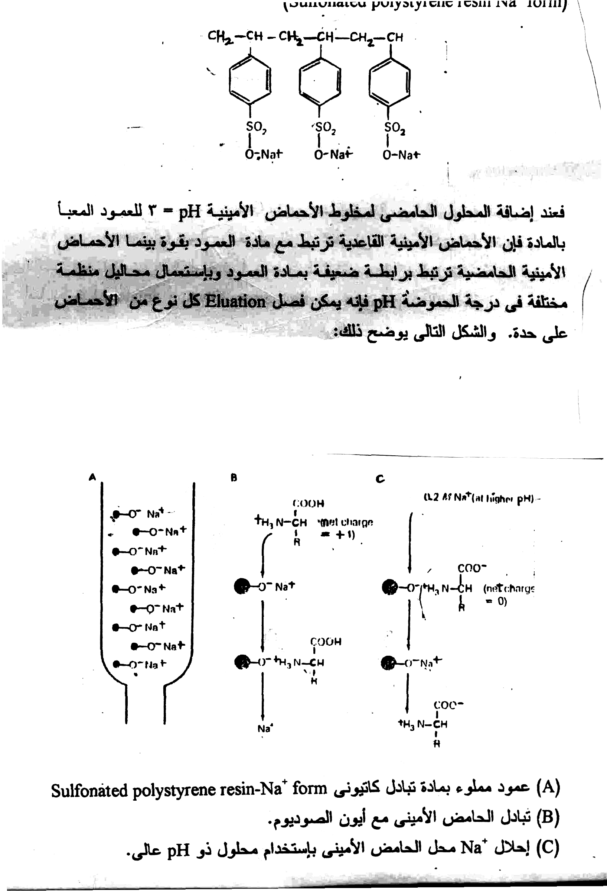
- عمود مملوء بمادة تبادل كاتيوني Sulfonated polystyrene resin- Na⁺ form
- تبادل الحامض الأميني مع أيون الصوديوم .
- إحلال Na⁺ محل الحامض الأميني باستخدام محلول ذو pH عالى.
الحامض الأميني الذى يخرج من العمود بعد إجراء عملية Elution يتفاعل مع الننهيدرين علي درجة 100°م ويعطى لون بنفسجي ويتم قياس تركيز اللون باستخدام جهاز Colorimeter. كل الأحماض الأمينية الموجودة في صورة α-amino acids تعطي اللون البنفسجي بينما الحامض الأميني البرولين والحامض الأميني هيدروكسى برولين يعطي لون أصفر حيث أنه لا يوجد في صورة α-amino acids ومن عيوب التحليل الحامضى للبروتينات يعمل علي تحويل الجلوتامين إلي جلوتاميك والاسبراجين إلي إسبراتيك .
ويعمل أيضا علي أكسدة الأحماض الأمينية الكبريتية والتربتوفان ولكى نقلل من عملية الأكسدة يتم أثناء عملية التحليل الحامضى إضافة مواد مانعة للأكسدة مثل المركبتوإيثانول أو الثيوجليكوليك أسد.
ومعادلة تفاعل الننهيدرين تكون علي الصورة التالية:
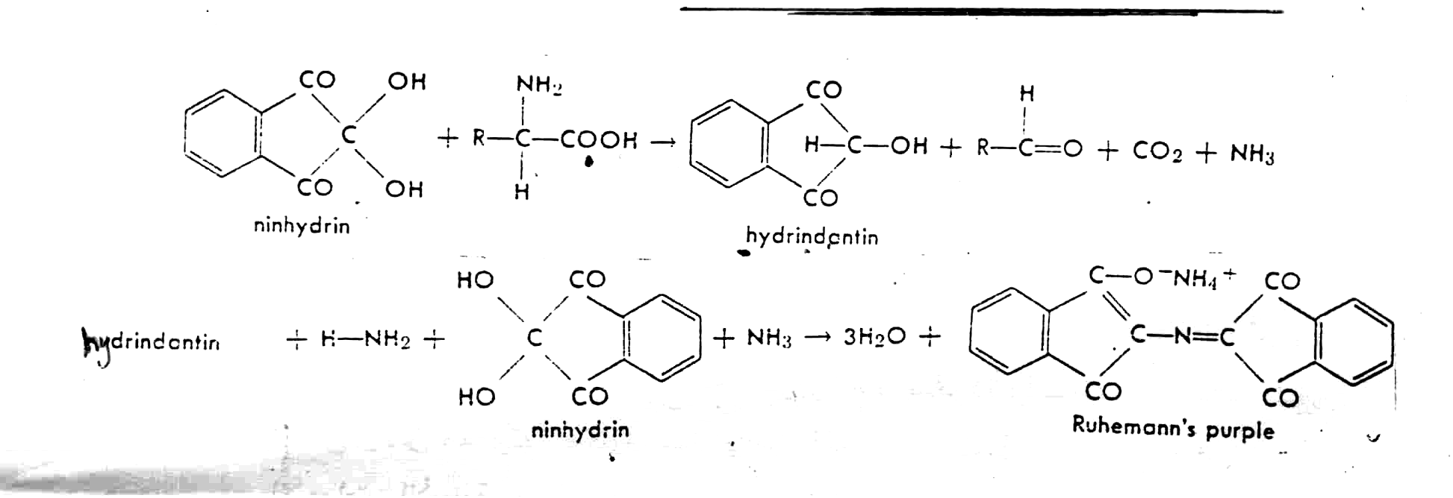
يتكثف ناتج تفاعل الننهيدرين مع الأمونيا مكونا مركب لونه أزرق أو بنفسجي ويتطلب هذا التفاعل وجود حامض أميني به مجموعة أمين منفردة في الموضع ألفا من مجموعة كربوكسيل منفردة حتى يكون التفاعل كميا .
ملخص لطريقة الفصل :
- يحقن خليط قياسى من الأحماض الأمينية وبعد انتهاء التحليل يظهر تقرير يبين عدد الأحماض الأمينية القياسية R_{t} لكل حمض أميني ومساحات الـ peaks المقابلة للأحماض الأمينية .
- يزود الحاسب الآلى بالـ R_{t} لكل حامض أميني قياسى وتركيزه .
- يحسب آليا معامل الاستجابة Response factor
بقسمة التركيز ÷ المساحة لكل حامض أميني Amount/area = RF
تحقن العينة – يقوم الحاسب الآلى أوتوماتيكيا بكتابة تقرير يبين فيه اسم الحمض الأميني (من المعلومات السابق تغذيته بها) ، الـ R_{t} ، التركيز بالـ nM حيث تضرب المساحة في معامل الاستجابة لكل حمض أميني .
- يحول تركيز الحمض الأميني من nM إلي ng بالضرب في الوزن الجزيئى للحمض الأميني .
- يحسب تركيز الحمض الأميني علي أساس % mg أو أى نوع أخر للدلالة علي التركيز. يجب الأخذ في الاعتبار أى تخفيف أجرى أثناء التحليل .

